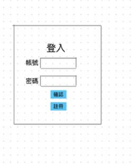

登入頁面，輸入帳號和密碼按下確認會到首頁，按下註冊按鈕會到註冊頁面

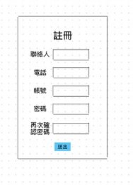

註冊按鈕按下去會到的註冊頁面，送出按鈕按下後會到登入畫面

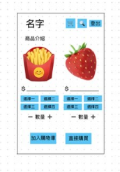

點擊選擇一圖片變換為選擇一的圖片 點擊選擇二圖片變換為選擇二的圖片 依此類推

點擊購物車 跳到購物車的頁面

典籍登出 跳到登出的頁面

點擊法大境可搜尋物品

點擊直接購買 跳到確認訂單的畫面

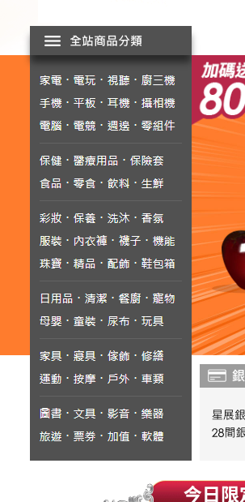

商品分類選單每一個頁面都會有

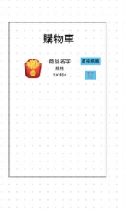

購物車按鈕點進畫面，會出現你加入購物車裡的商品名稱、價格、數量、規格和樣式

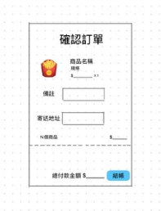

點擊直接購買按鈕後會到這個畫面，會出現你要購買的商品名稱、價格、數量、規格和樣式，如過有其他需求可以打在備註欄裡，寄送地址欄裡輸入需要寄送到的地方地址，N個商品會出現你要購買的數量

總付款金額會出現你所總共要付的金額

結帳按鈕按下會跳到訂單完成的頁面



訂單完成頁面按下回首頁按鈕會回到首頁

分工

03黃榆雅：做確認訂單和訂單完成、

04陳姸廷：登入頁面、賣家頁面、選單、背景音樂、

05陳品言：購物車和購買頁面、

09吳詩妮：註冊頁面、賣家頁面、

全部人：首頁

Github連結：[https:2//github.com/112534103/shop](https://github.com/112534103/shop)

流程圖

Er madol